Wiskunde hoofdstuk 5

Machten en negatieve exponenten

* 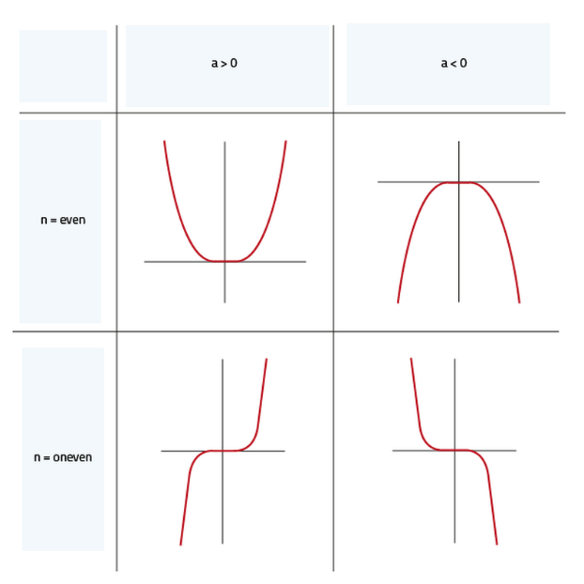ap x aq = ap+q
* ap-q
* (ap)q = ap x q
* (ab)p = ap bp
* a-p
* p = a
* = 3a2 x a = 3a

Grafiek machtsfunctie

* Grafiek translatie (p,q) beeldgrafiek

Y = axn y = a(x-p)n + q

* Grafiek verm. X as, a beeldgrafiek

Y = xn y = axn

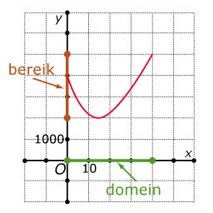Domein en bereik (wortelfuncties)

* Het **domein** van een functie bestaat uit alle originelen. (x)
* Het **bereik** van een functie bestaat uit alle beelden. (y)
* **Randpunt**: ergens waar de grafiek direct stopt. (0,0)
* Nadat de translatie heeft plaatsgevonden kan je uit je gegevens je *randpunten, domein en bereik* halen.

$y= \sqrt{x+4}+2$

Randpunt (-4,2)

Domein [-4, 🡪}

Bereik [2,🡪}

Wortelvergelijking oplossen

* Kwadrateer het linker en rechter lid, het wortelteken verdwijnt. (Isoleer) $\sqrt{2x-3}=5$

Los de vergelijking op. 2x-3 = 25

2x = 28

X = 14

De abc-formule

* Bereken de Discriminant met **D = b² - 4 $∙$ a $∙$ c**
* Bereken de x-jes me 2 verschillende formules**: $x= \frac{-b+ \sqrt{D}}{2 ∙a}$**  en $x= \frac{-b- \sqrt{D}}{2 ∙a}$

Transformatie bij exponentiële functies

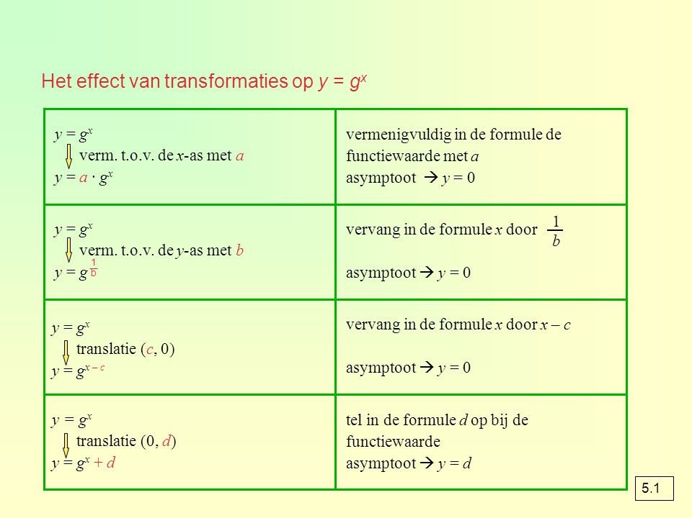

De logaritme

* In 2log(8) is 2 het **grondgetal van de logaritme 🡪** 2log(23) = 3
* Uit glog(x) = y volgt x = gy 🡪 2log(x) = 5 geeft x = 25

glog(x) = 5 geeft x = g5

glog(x) = 5 geeft x = gy

Wiskunde hoofdstuk 6

Hellinggrafiek en afgeleide functie

* Een ander woord voor hellingsfunctie is de afgeleide functie. 🡪 **Differentiëren**

Formule raaklijn met afgeleide of gegeven RC

* **F’(a)** is de richtingscoëfficiënt van de raaklijn van de grafiek van f in het punt **A(a, f(a))**
* Als je dus de formule moet opstellen begin je altijd met de functie differentiëren
* De rc is dus het antwoord van de afgeleide functie waar X is ingevuld.
* Als de rc al is gegeven dan wordt het F’(x) = RC 🡪 x vul je vervolgens in de originele functie en zo heb je je punten.

De afgeleide van f(x) = xn voor negatieve n

* **Afspraak**: bij het differentiëren mag je in het antwoord alleen negatieve exponenten laten staan als de functie zelf ook met negatieve exponenten is gegeven.
* Zorg ervoor dat je de gebroken vergelijking wegwerkt voordat je de functie gaat differentiëren.

De afgeleide van f(x) = xn voor elke n van R

* **F(x)= xn geeft f’(x)= nxn-1 voor elke n van R.**

Extreme waarde/ Toppen met de afgeleide berekenen

* Hier is een werkschema voor:

1. Bereken f’(x)
2. Los algebraïsch de vergelijking f’(x) =0 op.
3. Voer de formule van f in de Gr, plot de grafiek en schets de grafiek in je schrift. Kijk in de grafiek of je met een maximum of een minimum te maken hebt.
4. Bereken de y-coördinaten van de toppen en noteer het antwoord in de vorm: max. is f(…) = …. En min. is f(…) = …

De afgeleide van f(x) = (ax+b)n met n geheel

* F(x) = x2 – (3x – 1)4

F’(x)= 2x-4(3x – a)3 3

F’(x)= 2x-12(3x – 1)3

De afgeleide van f(x) = (ax+b)n voor elke n van R

* **F(x) = c $∙$ (ax + b)n** geeft **f’(x) = c $∙$ n(ax + b)n-1**  voor elke n van R
* F(x) = 3(5x – 6) $\frac{2}{3}$ (macht)

F’(x)= 3 $∙ \frac{2}{3}$ (5x – 6)- $\frac{1}{3}$ $∙$ 5

F’(x)= 10(5x – 6)- $\frac{1}{3}$

De ketting regel

* Samengestelde functies: **f(x) = g(h(x))** geldt **f’(x) = g ‘(h(x)) $∙$ h’(x)**
* **Twee voorbeelden:**

1. F(x) = (3x – 7)5 is g(x) = x5 en h(x) = 3x – 7 en dit geeft volgens de kettingregel 🡪

F’(x)= 5(3x – 7)4 3 = 15(3x – 7)4

1. K(x) = (3x2 – 7x)5

K’(x)= 5(3x2 – 7x)4 (6x – 7)

Wiskunde hoofdstuk 7

Onderlinge ligging van lijnen

* K: ax + by = c

L: px + qy = r

* De lijnen hebben een snijpunt en het stelsel heeft **één oplossing** als $\frac{a}{p}≠\frac{b}{q}$
* De lijnen zijn evenwijdig en het stelsel heeft **geen oplossing** als $\frac{a}{p}=\frac{b}{q}≠\frac{c}{r}$
* De lijnen vallen samen en het stelsel heeft **oneindig veel oplossingen** als $\frac{a}{p}=\frac{b}{q}=\frac{c}{r}$

Onderling loodrechte lijnen

* **ax + ab = c**, staat loodrecht op **bx – ay = d**

Hoek tussen twee lijnen

* Voor de richtingshoek $α$ van lijn K geldt k  dus **-1**
* Voor de hoek $∅$ tussen de lijnen K en L berekenen we eerst de richtingshoek $α en β$ van K en L
* We berekenen $∅$ vervolgens als volgt:

$∅= α-β als α-β ≤90°$

$∅=180°-\left(α-β\right) als α-β>90°$

Afstand tussen twee punten A en B

$d\left(A,B\right)= \sqrt{(x_{b}-x_{a})^{2}+(y_{b}-y_{a})^{2}}$

* De coördinaten van het midden M van AB zijn: $x_{m}= \frac{1}{2}\left(x_{b}-x_{a}\right) en y_{m}= \left(y_{b}-y_{a}\right)$

Afstand punt tot lijn

1. Stel de loodrechte lijn bij je gekregen lijn op
2. Bereken mbv. Een stelsel het snijpunt van beide lijnen
3. Bereken $d\left(A,S\right)= d(A,K)$

De cirkel vergelijking

$M(x_{m},y_{m})$

$c: (x-x_{m})^{2}+(y-y_{m})^{2}=r^{2}$

* Raaklijn K aan een cirkel gelijkstellen? 🡪

De afstand van een punt tot een cirkel

* Punt A **binnen** de cirkel? 🡪
* Punt B **buiten** de cirkel> 🡪

Kwadraat afsplitsen

$↑$ Middelpunt **r2**

Raaklijnen aan cirkels

* Opstellen van een vergelijking van een raaklijn k aan een cirkel c met middelpunt M in een gegeven punt A op c.

1. Bereken de RCl van de lijn l door M en A. 🡪 kwadraat afsplitsing
2. Gebruik k *loodrecht* l, dus **RCk RCl = -1,** om de richtingscoëffiënt rck van k te berekenen
3. Gebruik rck en de coördinaten van A om een vergelijking van K op te stellen. Gebruik y = ax + b

Snijpunten van lijnen en cirkels

1. Schrijf indien nodig je lijn om naar **y = ax + b**
2. Substitueer x of y vanuit de lijn in de cirkel
3. Los op de kwadratische vergelijking die je dan krijgt op. Herschrijf hem dus.
4. Bereken de discriminant 🡪

**: 2 snijpunten**

$D =0$**: de lijn raakt de cirkel**

$D <0$**: geen snijpunten**

1. Vul in bij je lijn om de missende coördinaten te vinden.

Wiskunde hoofdstuk 8

Periodieke verbanden

* Periode 🡪 c = $\frac{2π}{T}$
* Evenwichtsstand 🡪 a = $\frac{max+min}{2}$
* Amplitude 🡪 b = max – a
* Beginpunt d 🡪 x waar je voor het eerst door een stijgende lijn gaat

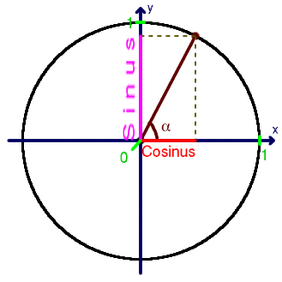

Sinus en cosinus

* Xp = cos (a)
* Yp = sins (a)
* Draaing tegen de klok in : a positief
* Draaing met de klok mee: a negatief
* Hoek a reken je alijd eerst naar een getal tussen o en 360 $°$ toe

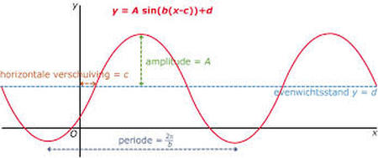De grafieken van sinus en cosinus

Transformaties bij goniometrische functies

|  |  |
| --- | --- |
| Transformaties | Beeldgrafiek |
| Translatie (0, a) | Y = a + sin (x) |
| Verm. X-as, b | Y = b sin (x) |
| Verm. Y-as, $\frac{1}{c}$ | Y = sin (cx) |
| Translatie (d, 0) | Y = sin (x-d) |

Kenmerken Sinosoïde

* Twee vormen:

1. Y = a + b sin (c(x-d) 🡪 beginpunt (d, a)
2. Y = a + b cos (c(x-d) 🡪 beginpunt (d, a +b)

* Amplitude is b als b > 0 en is -b als b< 0

|  |  |  |
| --- | --- | --- |
|  | Sinus | Cosinus |
| B > 0 / amp > 0 | Stijgend door (d,a) | (d, a + b) is hoogste punt |
| B < 0 / amp < 0 | Dalend door (d,a) | (d, a + b) is laagste punt |

Formule van sinusoïde opstellen

* Y = a + b sin (c(x-d)

a = evenwichtsstand b = amplitude

c= periode (d,a) = beginpunt

Twee vormen van sinus/ cosinus

Vb: sin (2x) cos(2x)

1. X = 2x + k $∙$ 2 $π$ x = 2x + k $∙$ 2 $π$
2. X = $π$– 2x + k $∙$ 2 $π$ x = - 2x + k $∙$ 2 $π$

Wiskunde hoofdstuk 9

Exponentiële groei

* N= b $∙$ gt
* B = beginwaarde, G= groeifactor per tijdseenheid
* Afronden 🡪 percentages, 1 decimaal en groeifactoren, 3 decimalen
* **Vb:** exponentiele groei met een groeifactor van 0,6 per dag

gdag = 0,6

gweek = 0,67 = 0,028

guur = 0,6 $^\frac{1}{24}$ = 0,979

Verdubbelingstijd en halveringstijd

* Verdubbelingstijd 🡪 bij groeifactor g bereken je de verdubbelingstijd T door de vergelijking **gt= 2** op te lossen.
* Halveringstijd 🡪 bij groeifactor g bereken je halveringstijd T door de vergelijking **gt=**

Logaritmen bij vergelijkingen

* **glog(x) = y** geeft **x= gy**
* **gx= a** geeft **x = glog (a)**

Logaritme met grondtal 10

* In gr druk je OPTN, CALC, logab in.
* **Vb**: 3log (5) 🡪 in GR log3 (5)

Rekenregels

* glog(a) + glog(b) = glog (a x b)
* glog(a) - glog(b) = glog ( $\frac{a}{b}$)
* p x glog(a) = glog(ap)
* glog(a) =
* glog(a) = glog(b) geeft A = B
* glog(a)= B geeft A = gb

Exponentiële formules en machtsformules omwerken

* We kunnen de formule N = b $∙$ gt omschrijven tot log (N) = pt $∙$ q met de rekenregels.
* Formule y= axp omschrijven tot log(y) = q + r $∙$ log (x)
* Geen grondgetal bij log? 🡪 10log (…) 🡪 altijd 10 gebruiken dan

Rekenregels en transformaties

|  |  |  |
| --- | --- | --- |
| Transformatie | Grafiek | Beeldgrafiek |
| Verm. X-as, a | Y= gx | Y= a $∙$ gx |
|  | Y = glog(x) | Y = a glog (x) |
| Verm. Y-as, b | Y= gx | Y = g ^ $\frac{1}{b}$ |
|  | Y = glog(x) | Y = glog($\frac{1}{b}$ x) |
| Translatie (c,0) | Y= gx | Y = gx-c |
|  | Y = glog(x) | Y = glog(x-c) |
| Translatie (0,d) | Y= gx | Y= gx + d |
|  | Y = glog(x) | Y = glog(x) + d |

Wiskunde hoofdstuk 10

Rechthoekige driehoek (90 $°$) :

* Stelling van Pythagoras: √a2 + b2 🡪 voor het berekenen van zijdes
* Sos- cas- toa 🡪 als je iets met hoeken moet doen

**Sos Cas Toa**

sin= o:s cos= a: s tan= o:a

o = sin x s a = cos x s o = tan x a

s= o : sin s= a : cos a = o : tan

**hoek berekenen : shift 🡪**

sin-1  (o:s) cos-1 (a:s) tan-1 (o:a)

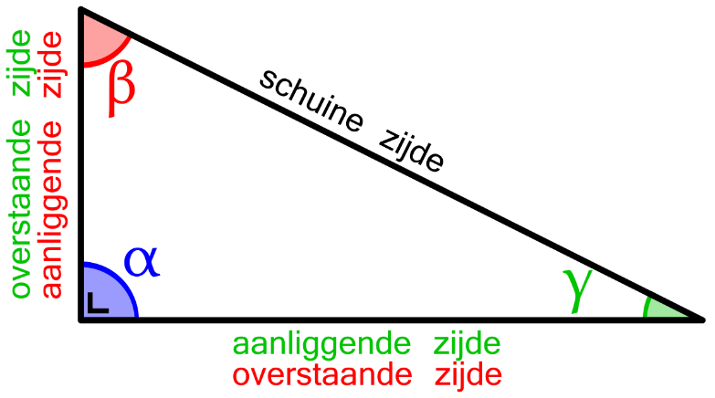

Geen rechthoekige driehoek:

1. **Sinusregel**: $\frac{a}{\sin{(∠A)}}= \frac{b}{\sin{(∠B)}}= \frac{c}{\sin{(∠C)}}$

* Bij de sinusregel staat🡪 hoek A tegenover lijn a, hoek B tegenover lijn b en hoek C tegenover lijn c.
* Stomphoekige driehoek 🡪 sin (180 $°$- ∠A) = sin(∠A)
* Je gebruikt de sinus bij 🡪 2 zijdes + 1 hoek of 2 hoeken + 1 zijde

1. **Cosinusregel**: a2 = b2 + c2 – 2bc cos (∠A)

b2 = a2 + c2 – 2ac cos (∠B)

c2 = a2 + b2 – 2ab cos (∠C)

* Je gebruikt de cosinus bij 🡪 3 zijdes of 2 zijden + 1 bijbehorende hoek
* Stomphoekige driehoek 🡪 cos (180 $°$- ∠A) = -cos (∠A)

Gelijkvormigheid:

* Altijd aantonen met 2 beweringen: $\sim$
* f- hoeken/ z- hoeken
* gegeven info
* overstaande hoeken (in een kruis)

Wiskunde hoofdstuk 11

(Omgekeerd) Evenredig

* Y is **evenredig** met xp 🡪 y = axp
* Y is **omgekeerd** evenredig met xp 🡪 xy = a oftewel y = $\frac{a}{x^{p}}$

Variabele vrijmaken bij y= axp

* Ap = B geeft A = $B^{\frac{1}{p}}$

Aantonen dat y evenredig is met xp bij een tabel

1. Bereken biij elk paar (x.y) het quotiënt $\frac{y}{x^{p}}$
2. Verschillen deze quotiënten weinig, dan is y evenredig met xp

Asymptoten vinden bij grafieken van gebroken functies 🡪

* **Verticale asymptoot** 🡪 noemer gelijk aan 0 stellen 🡪 cx + d = 0
* **Horizontale asymptoot** 🡪 beredeneer wat de functiewaarde wordt voor grote x 🡪